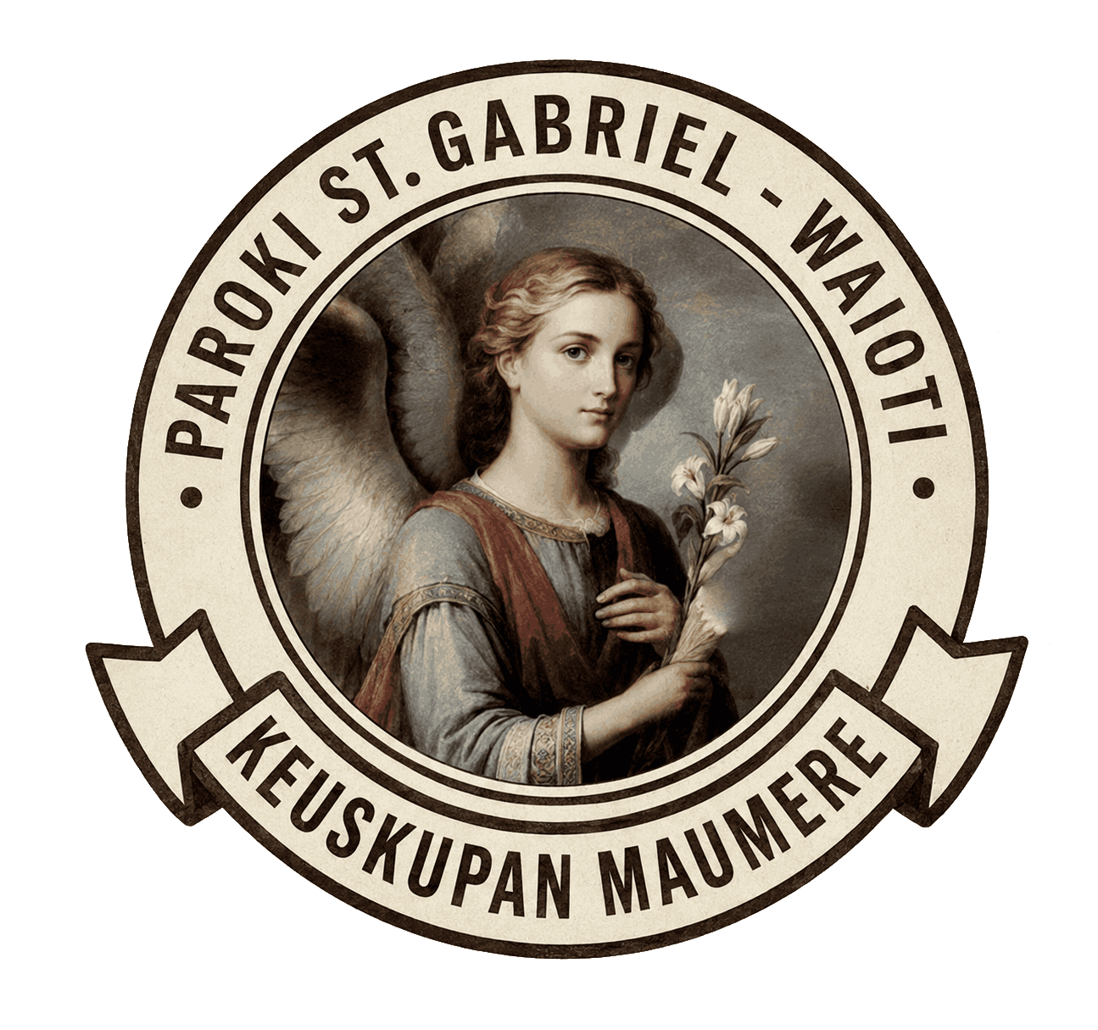 | PAROKI SANTO GABRIEL WAIOTI  KEUSKUPAN MAUMERE  Waioti – Kecamatan Alok Timur – Kabupaten Sikka – Flores, Nusa Tenggara Timur

FORMULIR PENDAFTARAN PERKAWINAN
Sakramen Perkawinan Katolik
No. Registrasi |  | Tanggal Daftar
I. Data Mempelai Pria
Nama Lengkap
Tempat, Tanggal Lahir
Agama & Kewarganegaraan
Pekerjaan
Alamat Lengkap Saat Ini
Anak ke- … dari … bersaudara
Nama Ayah Kandung
Nama Ibu Kandung
Status (Jejaka/Perjaka / Duda / Janda)
Paroki Baptis Asal
Tanggal & Tempat Baptis
Tanggal & Tempat Krisma
II. Data Mempelai Wanita
Nama Lengkap
Tempat, Tanggal Lahir
Agama & Kewarganegaraan
Pekerjaan
Alamat Lengkap Saat Ini
Anak ke- … dari … bersaudara
Nama Ayah Kandung
Nama Ibu Kandung
Status (Jejaka/Perjaka / Duda / Janda)
Paroki Baptis Asal
Tanggal & Tempat Baptis
Tanggal & Tempat Krisma
III. Rencana Pemberkatan & Saksi
Rencana Tanggal Pemberkatan Nikah
Tempat / Gereja Pemberkatan
Imam yang Memberkati
Nama & Alamat Saksi Pria
Nama & Alamat Saksi Wanita
IV. Kelengkapan Berkas
☐ Surat Baptis terbaru kedua mempelai (maks. 6 bulan)
☐ Surat Krisma kedua mempelai
☐ Surat Keterangan Status/Belum Menikah dari Paroki asal
☐ Fotokopi KTP & Kartu Keluarga kedua mempelai
☐ Fotokopi Akte Kelahiran kedua mempelai
☐ Sertifikat/Bukti mengikuti Kursus Persiapan Perkawinan (KPP)
☐ Surat Pengantar dari Ketua Lingkungan/Stasi
☐ Surat izin orang tua (bila diperlukan)
☐ Surat dispensasi kanonik (bila beda agama / halangan nikah lain)
☐ Pas foto berwarna berdampingan (sesuai ketentuan paroki)
V. Penyelidikan Kanonik
Catatan Penyelidikan Kanonik / Pemeriksaan Berkas:
Waioti, ……………………………… 20……
Mempelai Pria  ( ……………………………… ) | Mempelai Wanita  ( ……………………………… ) | Pastor Paroki  St. Gabriel Waioti  ( ……………………………… )

